HEXAGONE: Jurnal Pendidikan, Linguistik, Budaya dan Sastra Perancis, x(x) (xxxx): x-xx
HEXAGONE: Jurnal Pendidikan, Linguistik, Budaya dan Sastra Perancis
Available online https://jurnal.unimed.ac.id/2012/index.php/hexagone/index

ALPHABÉTISATION NUMÉRIQUE DES ÉTUDIANTS DE DERNIÈRE ANNÉE DU PROGRAMME D’ÉTUDES EN ENSEIGNEMENT DES LANGUES FRANÇAIS UNIVERSITÉ D’ÉTAT DE JAKARTA

Digital Literacy of Final Year Student of Department of French Education of Universitas Negeri Jakarta.

Syafa Zanuba Anjani¹⁾*,Sri Harini Ekowati²⁾, Wahyu Tri Widyastuti³⁾

^{1,2,3)} Programme d’enseignement des langues Français, Université d’État de Jakarta, Rue Rawamangun Muka, Rawamangun, Pulo Gadung, Jakarta Timur, DKI Jakarta 13220, Indonesia

*E-mail : syafaznb@gmail.com

Abstrait
Cette étude vise à découvrir comment les compétences en littératie numérique des étudiants de dernière année du programme d’études Français d’éducation aux langues de l’UNJ, en particulier dans l’apprentissage Français des langues. Cette recherche utilise une approche quantitative avec une méthode descriptive. La collecte de données a été effectuée à l’aide de questionnaires compilés à partir d’une synthèse des théories concernant les indicateurs de littératie numérique, à savoir 1) les capacités technologiques, 2) les capacités d’acceptation de l’information, 3) les capacités de production d’information et 4) les capacités d’interaction et de protection de l’environnement numérique. Le questionnaire était sous la forme de 40 déclarations utilisant une échelle de Likert et distribué à 32 répondants, à savoir des étudiants de dernière année de la promotion du programme d’études en éducation linguistique de l’UNJ Français de 2017, 2018 et 2019 via Google Form. Pour tester la validité et la fiabilité de l’instrument, les formules de Cronbach de Pearson Product Moment et Alpha sont utilisées à l’aide de l’application SPSS 26. Les données ont été analysées à l’aide d’une méthode descriptive en pourcentage. Les résultats ont montré que les compétences en littératie numérique des étudiants de dernière année du programme d’études d’enseignement des langues de l’UNJ Français étaient « très bonnes » avec un pourcentage de 85%, avec des détails; 1) Capacité technologique « excellente » de 84 %, 2) capacité d’acceptation de l’information « excellente » de 85 %, 3) capacité de production d’information « excellente » de 84 % et 4) capacité « excellente » d’interaction et de protection de l’environnement numérique de 89 %. On peut donc conclure que la littératie numérique des étudiants de dernière année du programme d’études d’enseignement des langues Français de l’UNJ est très bonne.
Mots-clés : Littératie numérique, Étudiant de dernière année, Français

Abstract
This study aims to determine how is the digital literacy competency of final year students of Department of French Education of UNJ, especially in French language learning.This research uses a quantitative approach with a descriptivemethod. Data collection was conducted using a questionnaire that was structured based on a synthesis of theories regarding digital literacy indicators, namely 1) Technological Competency, 2) Information Reception Competency, 3) Information Production Competency, and 4) Interaction and Protection in the Digital Environment Competency. The questionnaire is consisted of 40 statements using Likert scale and distributed to 32 respondents, namely final year student year 2017, 2018, and 2019 through Google Form.The validity and reliability of the instrument tested using Product Moment formula and Cronbach's Alpha. The data were analyzed using the descriptive percentage method. The results showed that the students digital literacy competency was "Very Good" with percentage of 85%, with details; 1)Technological Competency "Very Good" (84%), 2)Information Reception Competency "Very Good" (84%), 3)Information Production Competency "Very Good" (84%), and 4)Interaction and Protection in the Digital Environment Competency "Very Good" (89%). Thus, it can be concluded that the digital literacy of final year students of the French education department of UNJ is very good.
Keywords: Digital Literacy, Final Year Students, French Language
How to Cite:Anjani, S.Z. Ekowati, S.H. &Widyastuti,W.T. (2022). Literasi Digital Mahasiswa Tingkat Akhir Program Studi Pendidikan Bahasa Prancis Universitas Negeri Jakarta. HEXAGONE: Jurnal Pendidikan, Linguistik, Budaya dan Sastra Perancis, x(x) (xxxx): x-xx.

INTRODUCTION
En tant qu’établissement d’enseignement supérieur, les universités sont tenues d’avoir une qualité d’apprentissage adéquate. Dans l’enseignement supérieur, le cœur de toutes les activités est l’apprentissage avec les enseignants et les étudiants qui sont les principaux éléments des activités d’apprentissage (Shoffa et al., 2021). En outre, la disponibilité d’installations adéquates est le principal point de la mise en œuvre de l’apprentissage. L’apprentissage en ligne a été mis en œuvre lors de l’émergence de Covid-19 en tant que pandémie. Tous les niveaux d’enseignement, y compris les universités, organisent des cours dans le réseau en utilisant des installations qui s’adaptent progressivement aux besoins d’apprentissage au fil du temps. Shoffa et al (2021) ont expliqué que, pour parvenir au transfert de connaissances à l’ère numérique comme aujourd’hui, des supports d’apprentissage flexibles mais efficaces doivent être utilisés afin d’atteindre les objectifs d’apprentissage. Grâce à des médias éducatifs appropriés, numériques ou non, il peut être utilisé comme un moyen d’échange d’idées et de connaissances.
Avec l’évolution numérique de longue date et le développement du concept d’alphabétisation, la littératie numérique est devenue l’une des compétences émergentes, puis
devenir une compétence que les professeurs et les étudiants doivent développer. Gilster (dans Ollivier, 2018) postule que la littératie numérique est la capacité de créer un sens à partir de la lecture, de la compréhension et de la pensée critique qui permet à une personne de porter des jugements basés sur les informations qu’elle trouve en ligne. Dans sa demande, Lacelle et al (2022) mentionnent qu’avec l’arrivée du numérique, le concept d’alphabétisation a changé de sens pour devenir une nouvelle façon d’accéder au savoir.
Les objectifs de la littératie numérique peuvent illustrer l’importance du rôle de la littératie numérique dans le soutien de l’apprentissage. Zielke (2017) affirme que la littératie numérique devrait être enseignée aux apprenants dans le but de les préparer à réussir dans un monde qui évolue rapidement et qui est façonné par les progrès technologiques. Sulianta (2020) a déclaré que la littératie numérique peut modifier les habitudes de consommation d’un individu envers l’information en faveur d’individus plus actifs dans la production d’information. On peut dire que le but de la littératie numérique est de former et de préparer les individus à faire face activement au monde numérique en croissance rapide afin d’éviter l’impact négatif du monde numérique.
Dans leurs recherches, Wicahyani et coll. (2021) ont conclu que plus le niveau de littératie numérique est élevé, plus les élèves ont un effet positif sur les résultats d’apprentissage et la réussite scolaire des élèves. Une autre recherche sur la littératie numérique dans l’apprentissage a été menée par Abrosimova (2020). Abrosimova (2020) a conclu que les élèves sont prêts et capables de faire face à la numérisation de l’éducation, à en juger par leur volonté de surmonter les obstacles rencontrés liés à leur apprentissage et à leur développement de manière indépendante. Cependant, on peut également voir qu’il existe une tendance à des problèmes évidents, à savoir une réduction de la motivation d’apprentissage des élèves, des habitudes de procrastination et la non-utilisation des compétences de pensée critique. Selon lui, le choix d’une forme d’apprentissage adaptée aujourd’hui est l’apprentissage mixte. (Abrosimova,2020).
D’autre part, la pratique de la littératie numérique a des répercussions négatives sur les élèves. Les exemples sont la présence de fausses informations, le plagiat, les dommages à l’appareil, la paresse et la diminution de l’enthousiasme pour la pensée. La capacité de trier et de se comporter en fonction de ce qui est nécessaire et obtenu pour les cours doit être renforcée, car apprendre une langue à l’ère de la révolution numérique comme celle-ci signifie réfléchir activement à l’écosystème numérique où les étudiants interagissent afin d’éviter les impacts négatifs à l’ère actuelle de la numérisation (Combe, 2021).
À l’Université d’État de Jakarta, la pratique de la littératie numérique est devenue une habitude quotidienne de la technologie indépendante dans le programme d’études en enseignement des langues Français en tant qu’apprenant de langue étrangère. En pratique, les élèves de la promotion de 2017, 2018 et 2019 ont besoin de compétences en littératie numérique dans tous les Français l’apprentissage des langues, allant de l’apprentissage de la langue, de la culture, de la littérature Français, de l’enseignement Français au moment de la compilation d’articles scientifiques. La littératie numérique chez les élèves en langues Français peut également en faire des apprenants indépendants en enrichissant les ressources d’apprentissage des langues pour devenir plus variées. À en juger par cela, il est important pour les élèves en 2017, 2018 et 2019 d’améliorer leurs compétences en littératie numérique dans le but de soutenir l’apprentissage Français des langues. Couplé à la variété de matériaux, de théories, d’informations, de contenus, de tâches numériques et de travaux scientifiques qui doivent être compris et réalisés, c’est une raison forte pour eux d’avoir de bonnes compétences en littératie numérique.
Yin & Vine (2022) affirme que dans le contexte universitaire, les compétences en littératie dans la sphère académique telles que la lecture critique, les compétences de présentation, le tri des types et des disciplines de l’écriture, ainsi que les compétences en rédaction de recherche, on s’attend à ce que les étudiants continuent à les développer. Irhandayaningsih (2020) définit la littératie numérique comme la capacité de lire et d’écrire numériquement à l’aide d’un appareil. Une autre opinion qui correspond au concept de littératie numérique ci-dessus est que la littératie numérique est une combinaison de diverses compétences en littératie, à savoir la maîtrise de l’information, la littératie médiatique, la littératie Internet et la capacité d’utiliser les appareils utilisés, logiciels ou matériels (Yojana, 2022). La définition principale de la littératie numérique fait souvent référence au concept proposé par Gilster qui définit la littératie numérique comme des capacités cognitives telles que la pensée critique pour comprendre et déduire des informations obtenues en ligne (Ollivier, 2018).
À l’appui du concept de littératie numérique ci-dessus, dans sa recherche, Dalal et al (2020) ont déclaré que les capacités qui doivent exister comme référence dans la réalisation des compétences en littératie numérique, à savoir les capacités techniques et les capacités d’information. À cet égard, Cahyani et coll. (2021) ont mentionné que la littératie numérique fait référence à la capacité de comprendre, d’évaluer et de créer de l’information numériquement en toute conscience.
Dans son livre, Ollivier (2018) affirme que la littératie numérique est le résultat de l’interconnexion de trois composantes principales dans un cadre critique et éthique, à savoir la littératie technologique, c’est-à-dire la littératie par interaction, et la littératie par interaction. Le Digital Literacy Activist Network (ci-après abrégé en Japelidi) formule et explique 10 compétences en littératie numérique (Adikara et al., 2021). Les 10 compétences sont les suivantes :1) Accès, 2) Sélection, 3) Compréhension, 4) Analyse, 5) Vérification, 6) Évaluation, 7) Distribution, 8) Production, 9) Participation, 10) Collaboration.
Ministère de l’éducation Nationale, de la jeunesse et des sports (2019) a développé un référentiel de compétences numériques appelé cadre de référence des compétences numériques (CRCN) pour mesurer les capacités numériques des apprenants du niveau scolaire à l’enseignement supérieur, à savoir; 1)Compétence en matière d’information et de données, 2) Compétence en matière de communication et de collaboration, 3) Compétence en matière de production de contenu, 4) Compétence en matière de protection et de sécurité, 5) Compétence en environnement numérique. La State Cyber and Password Agency (BSSN) explique de plus en plus 5 capacités de littératie numérique qui incluent en même temps des compétences en cybersécurité (Monggilo et al., 2020), à savoir; 1) Compétence dans la gestion des données et informations numériques. 2) Compétence en communication et collaboration, 3) Compétence en création de contenu, 4) Compétence en matière de confidentialité et de sécurité numériques, 5) Compétence pour agir et participer.
Lütge (2022) affirme que l’utilisation de l’appareil et des applications qui l’accompagnent fait déjà partie de la vie des apprenants. Abah (2016) dit qu’aujourd’hui, il est impossible de parler d’apprentissage sans utiliser les TIC parce que les TIC offrent de grands avantages pour l’enseignement / l’apprentissage de la Français en tant que langue étrangère et c’est déjà une obligation pour les enseignants de la langue étrangère française (FLE) d’utiliser des médias intéressants et efficaces pour motiver leurs apprenants à acquérir des compétences en communication linguistique, en rendant les leçons plus vivantes et diversifiées. L’utilisation des médias numériques comme moyen d’apprentissage Français est également observée dans la recherche de Kalinić (2021) qui montre que l’utilisation de la technologie et des médias de masse (regarder des films / événements en Français) comme l’une des stratégies d’apprentissage des étudiants.
Des exemples de pratiques d’alphabétisation numérique dans l’apprentissage des langues Français peuvent être trouvés dans le programme d’études Français d’éducation linguistique de l’UNJ. Divers cours, travaux, rédaction de thèses sont réalisés avec le soutien de la littératie numérique. Par exemple, en réalisant des devoirs vidéo, Lütge (2022) a expliqué que lorsque la littératie numérique est appliquée à la réalisation et à la production de courts métrages, cela signifie que les élèves interprètent les informations obtenues à partir du texte, puis les transfèrent d’une manière différente, à savoir à travers des scènes de la vidéo, en changeant le personnage et / ou la langue. À en juger par la variété des activités d’apprentissage Français ci-dessus, il clarifie davantage l’importance des compétences en littératie numérique des élèves pour faciliter le processus d’apprentissage dans chaque cours. Surtout dans l’apprentissage des étudiants de dernière année qui sont de plus en plus difficiles, spécifiques et diversifiés. Pour cela, les élèves, en particulier au niveau final, sont confrontés au défi d’améliorer les compétences en littératie numérique afin que l’apprentissage des langues Français et la préparation d’articles scientifiques se déroulent bien conformément à leurs objectifs. En voyant l’explication ci-dessus, le but de cette étude est de découvrir comment les compétences en littératie numérique des étudiants de dernière année du programme d’études en éducation linguistique Français, Universitas Negeri Jakarta.

MÉTHODOLOGIE
Cette recherche utilise des méthodes quantitatives descriptives. Cette étude a mesuré les variables de la capacité de littératie numérique. L’instrument de recherche est un questionnaire composé de 40 déclarations distribuées aux étudiants de la promotion de 2017, 2018 et 2019 via Google Form. Les répondants à cette étude étaient des étudiants de dernière année du programme d’études Français Language Education, jusqu’à 32 étudiants ayant des techniques d’échantillonnage téléologique. Le questionnaire utilisé est un type de questionnaire fermé utilisant une échelle de Likert, les étudiants peuvent choisir des réponses en fonction de ce qu’ils font. Les données sont ensuite analysées par des statistiques descriptives en pourcentage. Les techniques d’analyse statistique descriptive sont utilisées parce que les données obtenues à partir de l’échantillon seront décrites au moyen de tableaux, de graphiques ou de diagrammes, dans le but de décrire les données telles qu’elles sont et non en profondeur, et sans intention de généraliser (Sugiyono, 2019). Les résultats de l’analyse des données sont ensuite classés en 5 catégories; 1) Excellent, 2) Bon, 3) Neutre, 4) Pas bon et 5) Pas bon.

RÉSULTATS ET DISCUSSION
Cette recherche a été menée sur des étudiants de dernière année du programme d’études en éducation aux langues Français qui donnent des conférences et rédigent actuellement une thèse. La répartition des répondants était la plus élevée dans la classe d’étudiants de 2019, soit 22 étudiants (68,8 %), suivie de la promotion de 2018 jusqu’à 8 étudiants (25 %), tandis que la moins importante était la classe de 2017, qui était de 2 étudiants (6,3 %). Les compétences en littératie numérique peuvent être vues à partir de quatre indicateurs, tandis que les indicateurs sont; 1) Capacité technologique (X1), 2)Capacité de réception d’informations (X2), 3) Capacité de production d’informations (X3) et 4)Capacité d’interaction et de protection dans un environnement numérique (X4). Les résultats de l’étude sont les suivants :

Tableau 1. Résultats des données variables sur la littératie numérique 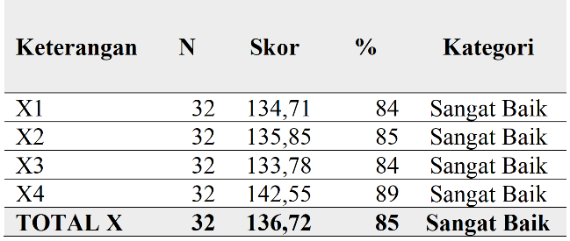
D’après le tableau ci-dessus, on peut voir que dans la variable de la littératie numérique, il y a 4 indicateurs, à savoir la capacité technologique (X1), la capacité de réception de l’information (X2), la capacité de production d’information (X3) et la capacité d’interaction et de protection de l’environnement numérique (X4) remplis par 32 répondants. Le score moyen obtenu est de 136,72 avec une moyenne de 4,27 avec un résultat moyen en pourcentage de score de 85%, ce qui peut être interprété comme une excellente catégorie. Le résultat le plus élevé pour l’indicateur de capacité d’interaction et de protection de l’environnement numérique (X2) était de 89 % dans la catégorie excellente, tandis que le résultat le plus faible pour l’indicateur de capacité de production d’informations (X3) était de 84 % dans la catégorie excellent. À partir du calcul de ces données, on peut conclure que les compétences en littératie numérique des étudiants de dernière année du programme d’études d’enseignement des langues Français de l’UNJ sont très bonnes.
Les résultats des données montrent que les excellentes compétences en littératie numérique des étudiants de dernière année sont indissociables des résultats des indicateurs qui montrent également de très bonnes compétences.
Dans le premier indicateur, à savoir les capacités technologiques (X1), il y a 7 éléments de déclaration et remplis par 32 répondants. Le score moyen obtenu est de 134,71 avec une moyenne de 4,2 et le pourcentage de score moyen est de 84%, ce qui peut être interprété comme une excellente catégorie. L’une des capacités technologiques les plus élevées possédées par les étudiants de dernière année du programme d’études d’enseignement des langues de l’UNJ Français est dans l’énoncé numéro 3, à savoir que les étudiants peuvent choisir, utiliser les bons appareils numériques et médias pour les aider à apprendre, avec un pourcentage de score de 89%. Alors que le résultat le plus bas dans l’énoncé numéro 5 est que lorsqu’il y a un problème technique, les étudiants peuvent facilement partager des solutions liées aux interférences avec les appareils ou les médias numériques avec des amis, par 76% avec de bonnes catégories..

Tableau 2. Résultats des données de l’indicateur de capacité technologique

Le deuxième indicateur est la capacité de recevoir des informations (X2), il y a 13 éléments de relevé et sont remplis par 32 répondants. Le score moyen obtenu est de 135,85 avec une moyenne de 4,25 et le pourcentage de score moyen est de 85%, ce qui peut être interprété comme une excellente catégorie. La capacité la plus élevée est dans l’énoncé numéro 18 avec un pourcentage de 91%, c’est-à-dire que les étudiants peuvent télécharger des documents à partir d’Internet (vidéos d’apprentissage, chansons, romans, nouvelles, magazines, articles scientifiques et revues en Français langue). Alors que le résultat le plus bas dans l’énoncé numéro 13 est que les étudiants peuvent traduire des documents authentiques en Français en utilisant la compréhension personnelle et les dictionnaires numériques, par 77% avec de bonnes catégories.

Tableau 3. Résultats des données des indicateurs de capacité d’acceptation de l’informatique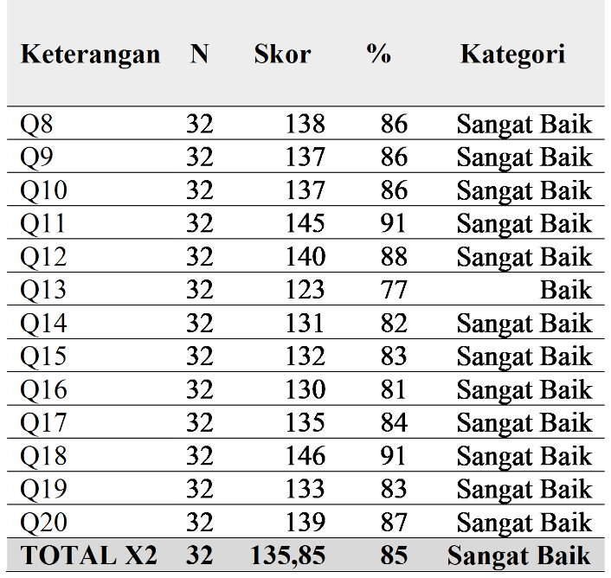
Le troisième indicateur est la capacité de produire de l’information (X3), il y a 9 éléments de déclaration et est rempli par 32 répondants. Le score moyen obtenu est de 133,78 avec une moyenne de 4,18 et le pourcentage de score moyen est de 84%, ce qui peut être interprété comme une excellente catégorie. La capacité de production la plus élevée est dans l’énoncé numéro 29 avec un pourcentage de 95%, à savoir que les étudiants peuvent ajuster le format des documents de travail au besoin (pdf, docx, pptx, mp4, mp3) pour être ensuite partagés / collectés via des médias numériques (google classroom, whatsapp, e-mail). Alors que le résultat le plus bas dans l’énoncé numéro 26 est que les étudiants sont habitués à faire des documents textuels Français tels que des nouvelles, des bandes dessinées, des articles, des articles scientifiques, des essais utilisant des applications de traitement de texte, par 70% avec de bonnes catégories.

Tableau 4. Résultats des données des indicateurs de capacité de production d’information 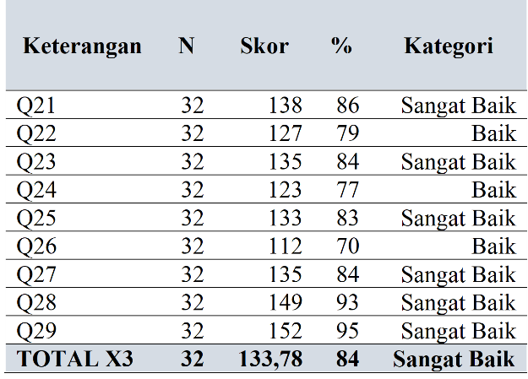
Le quatrième indicateur est la capacité d’interagir et de protéger l’environnement numérique (X4), il y a 11 éléments de déclaration et remplis par 32 répondants. Le score moyen obtenu est de 142,55 avec une moyenne de 4,45 et le pourcentage de score moyen est de 89%, ce qui peut être interprété comme une excellente catégorie. La capacité la plus élevée est dans l’énoncé numéro 30 avec un pourcentage de 94%, à savoir les étudiants utilisant des supports de communication numériques qui répondent aux besoins du cours. Alors que le résultat le plus bas dans l’énoncé numéro 37 est que les étudiants suivent et s’abonnent à Français sites / chaînes / comptes d’apprentissage sur des médias numériques tels que Instagram, YouTube et le Web spécifiquement pour l’apprentissage des langues, par 87% avec de bonnes catégories.

Tableau 5. Résultats des données des indicateurs d’interaction et de capacité de protection de l’environnement numérique 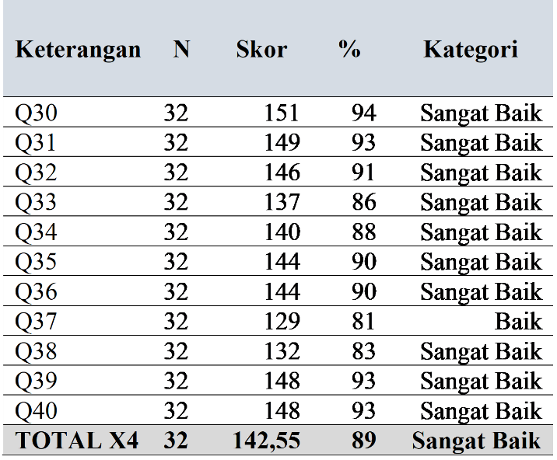

CONCLUSION
En regardant les résultats globaux des données, on peut conclure que les quatre indicateurs de littératie numérique de l’UNJ Français les étudiants de dernière année d’enseignement des langues en apprentissage, chacun a montré de très bons résultats, de sorte que les variables globales de leurs compétences en littératie numérique étaient également très bonnes. L’indicateur le plus élevé est la capacité d’interagir et de protéger l’environnement numérique avec un pourcentage de 89% classé comme très bon, suivi de l’indicateur de capacité d’acceptation de l’information de 85% classé comme très bon, puis les capacités technologiques de 84% sont dans la catégorie excellente, puis le plus bas est la capacité de produire de l’information avec un pourcentage de 84% classé comme excellent.
Parallèlement à cette recherche, le conseil à prendre en compte est qu’il est impératif de continuer à adapter et à développer l’apprentissage des langues Français à l’ère numérique dans le but de préparer les élèves à maîtriser la littératie numérique de manière créative, judicieuse et productive dans l’apprentissage. En outre, on espère que les enseignants et les apprenants pourront reconnaître les compétences essentielles en littératie numérique à appliquer à l’apprentissage Français, tant au niveau scolaire qu’au niveau collégial.

BIBLIOGRAFI
Abah,J.(2016). L’enseignement et L’apprentissage du Francais Langue Etrangere (FLE) dans un Environnement des TIC. International Journal of Development and Management Review, 11(1), 250–263.
Аbrosimova, G. A. (2020). Digital literacy and digital skills in university study. International Journal of Higher Education, 9(8), 52–58.
Adikara, G. J., Kurnia, N., Adhrianti, L., Astuty, S., Wijayanto, X. A., Desiana, F., & Astuti, S. I. (2021). Aman Bermedia Digital. Direktorat Jenderal Aplikasi Informatika.
Cahyani, V., Ilhamsyah, I., & Mutiah, N. (2021). Analisis tingkat literasi digital pada generasi Z dengan menggunakan digital competence framework 2.1 (studi kasus: mahasiswa FMIPA UNTAN). In Coding Jurnal Komputer dan Aplikasi (Vol. 9, Issue 1).
Combe, C. (2021). Former à la littératie numérique de futurs enseignants de FLE : une approche par genres numériques. Lidil: Revue de Linguistique et de Didactique Des Langues, 63.
Dalal, G., Oum Essad, L., & Radhia, M. (2020). Vers une littératie numér ique pour l’amélioration d’une compétence de production écrite via le forum « Écriture D’OR ». Le cas des apprenants de première année master de français option (D.L.A.) de l’université d’El Oued.
Irhandayaningsih, A. (2020). Pengukuran Literasi Digital Pada Peserta Pembelajaran Daring. In Undip E-Journal System (Uejs) (Vol. 4, Issue 2).
Kalinić, M. (2021). Les stratégies d’apprentissage du vocabulaire en FLE au niveau universitaire. ODRAZ - Open Repository of the University of Zagreb Faculty of Humanities and Social Sciences.
Lacelle, N., Richard, M., Martel, V., Vallieres, A., & Labrie, M.-P. (2022). La cocréation avec des institutions scolaires et culturelles : recherche design en littératie numérique. Digital Studies/Le Champ Numérique, 12(1), 1–34.
Lütge, C. (2022). Foreign Language Learning in the Digital Age: Theory and Pedagogy for Developing Literacies (C. Lütge (ed.)). Routledge.
Ministère de l’éducation Nationale, de la jeunesse et des sports. (2019). Document d’accompagnement - Mise en œuvre du Cadre de Référence des Compétences Numériques (CRCN).
Monggilo, Z. M. ., Kurnia, N., & Banyumurti, I. (2020). Panduan Literasi Media Digital dan Keamanan Siber: Muda, Kreatif, dan tangguh di ruang siber. Direktorat Pengendalian Informasi, Investigasi, dan Forensik Digital Badan Siber dan Sandi Negara.
Ollivier, C. (2018). Littératie numérique et approche socio-interactionnelle pour l’enseignement-apprentissage des langues. Conseil de l’Europe.
Shoffa, S., Holisin, I., & Palandi, Josua F, D. (2021). Perkembangan Media Pembelajaran di Perguruan Tinggi. CV.AGRAPANA MEDIA.
Sugiyono. (2019). Metode Penelitian Kuantitatif (2nd ed.). ALFABETA.
Sulianta, F. (2020). Literasi Digital, Riset dan Perkembangannya dalam Perspektif Social Studies. (Issue June).
Wicahyani, S., K. S, S., Kartiko, D., & Williyanto, S. (2021). Digital Literacy of Doctoral Program Student in Sports Education, Semarang State University. ISMINA 2021: Proceedings of the 5th International Conference on Sports, Health, and Physical Education.
Yin, Z., & Vine, E. (2022). Multifunctionality in English. In Multifunctionality in English. Routledge.
Yojana, Y. (2022). Gambaran Literasi Digital Tenaga Kesehatan Peserta Pelatihan di Bapelkes Cikarang Kementerian Kesehatan RI. Edukatif : Jurnal Ilmu Pendidikan, 4(2), 2127–2133.
Zielke, N. (2017). Dynamic Elementary Education: Teaching Digital and Media Literacy. In TSpace: University of Toronto.

